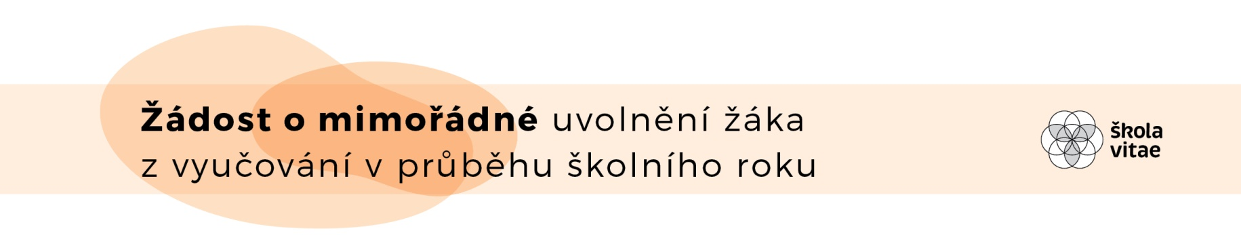

Žádám o uvolnění svého dítěte ………………………………………………………..……………………………
žáka/žákyně ……………. třídy z výuky v době od …………………..……… do ……………..……………..

Odůvodnění:

……………………………………………………………………………………………………………………………….……..

Zavazujeme se, že zameškané učivo s dítětem doplníme.

……………………………………...…………
podpis rodiče(rodičů)

Vyjádření třídního učitele:

…………………………………………………………………………...……………………

………………………………………...………
podpis třídního učitele

Vyjádření ředitele školy:

…………………………………………………………………………...………………………

………………………………………………
podpis ředitele školy

